МІНІСТЕРСТВО ОСВІТИ І НАУКИ УКРАЇНИ

НАЦІОНАЛЬНОМУ УНІВЕРСИТЕТІ “ЛЬВІВСЬКА ПОЛІТЕХНІКА”

Кафедра Системи штучного інтелекту

**Лабораторна робота №14**

з дисципліни

«Організація баз даних та знань»

**Виконала:**

студентка групи КН-208

Мороз Олена

**Викладач:**

Мельникова Н.І.

Львів – 2019 р.

Лабораторна робота №14

з курсу “ОБДЗ”

на тему: “Розробка бази даних типу NoSQL”

**Мета роботи:** здобуття практичних навичок створення та обробки бази даних типу NoSQL на прикладі СУБД MongoDB.

Короткі теоретичні відомості.

Операції для роботи з даними в середовищі проектування документних БД MongoDB

Додавання даних і створення колекцій > db.persons.insert({"name": "Tom", "age": "28", languages: ["english", "spanish"]}) > db.persons.find() > document=({"name": "Bill", "age": "32", languages: ["english", "french"]}) > db.persons.insert(document)

Обмеження імен ключів: Символ $ не може бути першим символом в імені ключа Ім'я ключа не може містити символ крапки. Ім'я _id не рекомендується використовувати

Перейменування колекції > db.persons.renameCollection("нова_назва") результат {"ok" : 1}

Явне створення колекції > db.persons.createCollection("accounts") результат {"ok" : 1}

Обмеження колекції > db.createCollection("profile", {capped:true, size:9500}) {"ok":1} > db.createCollection("profile", {capped:true, size:9500, max: 150})

**Хід роботи.**

1. Розробити схему бази даних на основі предметної області з лабораторної роботи №1 у спосіб, що застосовується в СУБД MongoDB..

2. Перетворити сутності діаграми БД, розробленої для лабораторної роботи №1, у структури, прийнятні для обробки в MongoDB.

3. Забезпечити реалізацію функцій редагування, додавання та вилучення інформації в «сутність».

4. Підготувати та захистити звіт до лабораторної роботи.

Реалізація 1. Створення сутностей для MongoDB і заповнення даними.

db.Typess.insertMany([{

_id: 1, "cnumber":"294", "floor":2

},

{ _id: 2, "cnumber":"235", "floor":2 } ,

{ _id: 3, "cnumber":"400", "floor":4 },

{ _id: 4, "cnumber":"300", "floor":3 }

])

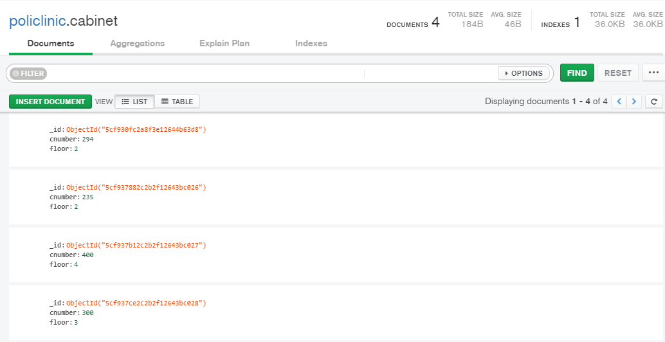

db.Typess.insertMany([{

_id: 1, "firstName":"Roman", "secondName": "Hasko", , "phone":"098563677", "branch":"dentist", , "startTime":2019-12-12T13:00:00.000+00:00, "finishTime":2019-12-12T17:00:00.000+00:00, "cabinetid":"294",

}

])

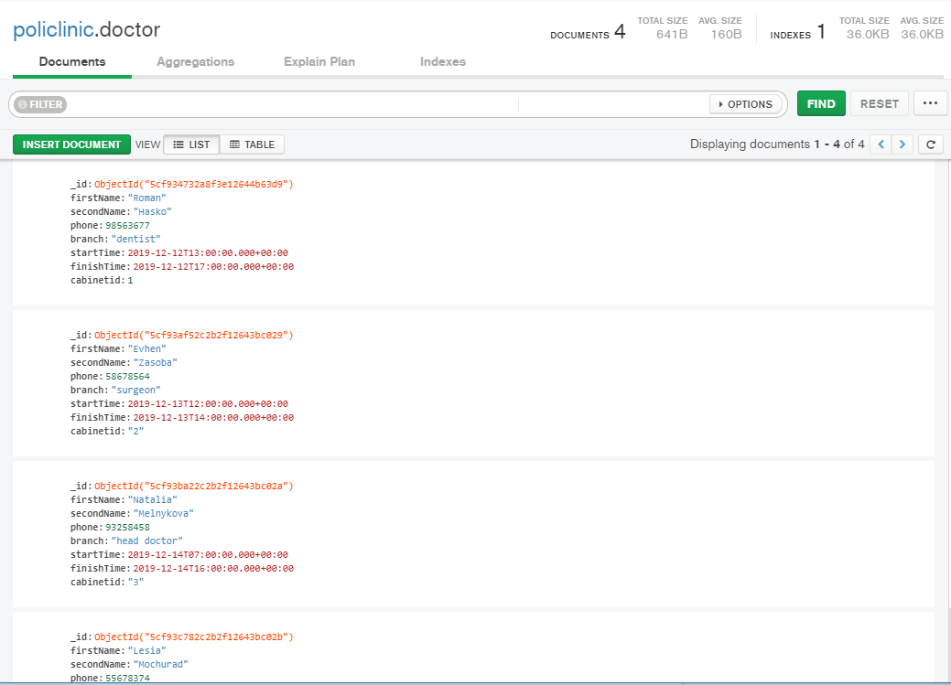

db.Typess.insertMany([{

_id: 1, "iname":"flu",

},

{ _id: 2, "iname":"measles"} ,

{ _id: 3, "iname":"cold", }

])

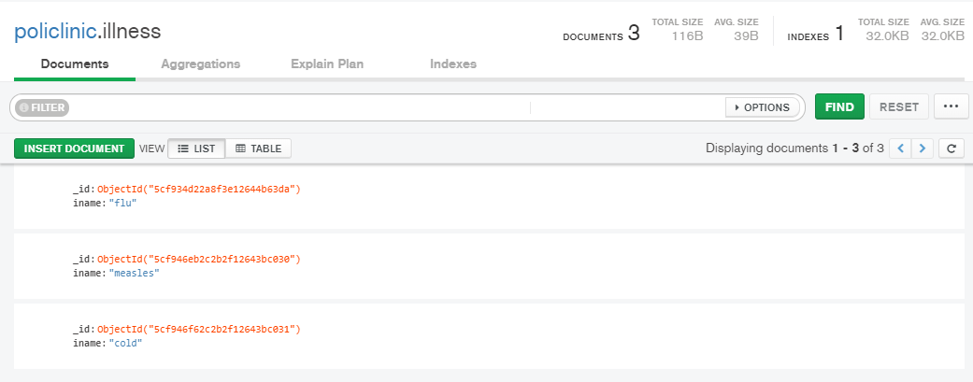

db.Typess.insertMany([{

_id: 1, "patientid":1, "floor": 1, "illness": 1, "mbnumber":1

},

{ _id: 2, "patientid":2, "floor": 2, "illness": 2 ", "mbnumber":1 }

])

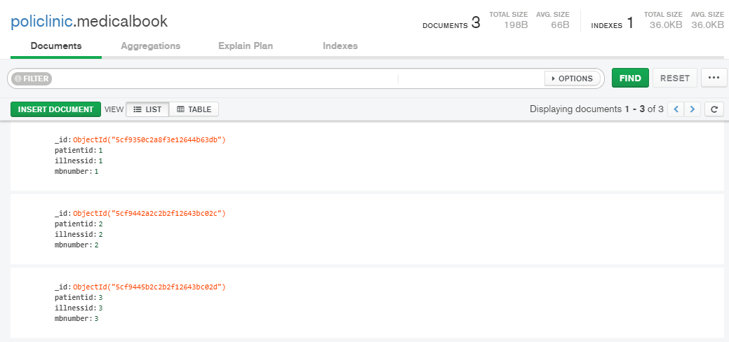

db.Typess.insertMany([{

_id: 1, "firstName":1, "secondName": 1, "age": 1, "phone":1, "lastseen":"2019-01-31T22:00:00"

},

])

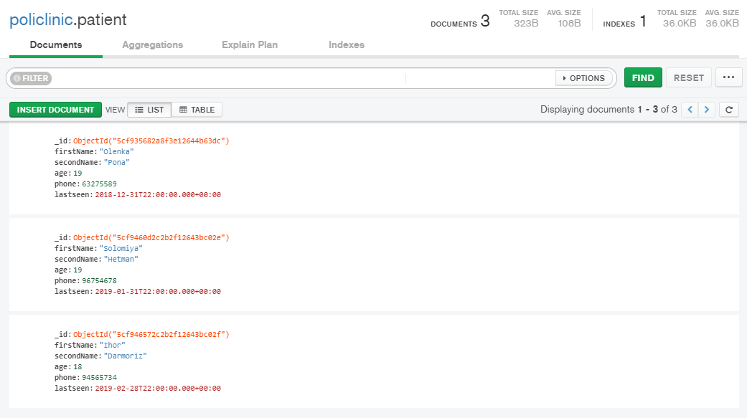

db.Typess.insertMany([{

_id: 1, "doctorid":1, "patientid": 1, "rnumber": 1, "rdate":2019-01-01, },

])

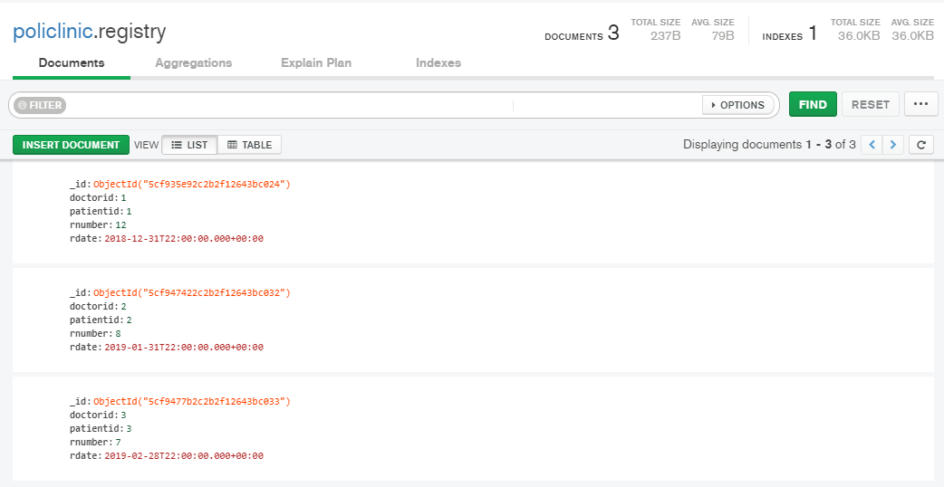

**Висновок:** у цій лабораторній роботі я здобула практичні навички створення та обробки бази даних типу NoSQL на прикладі СУБД MongoDB.